Demokratins genombrott i Norden och den svenska välfärdsstaten

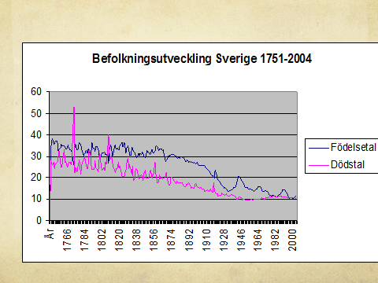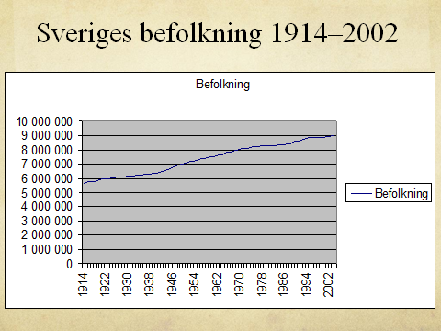
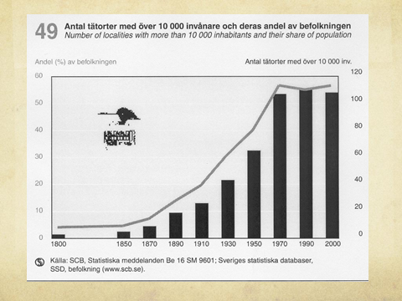
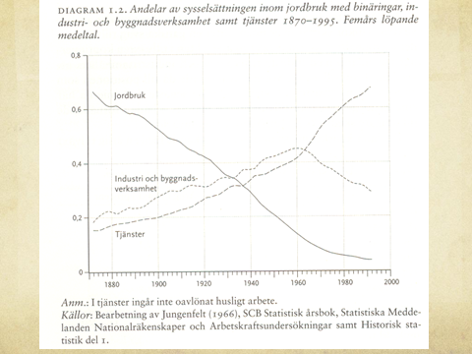
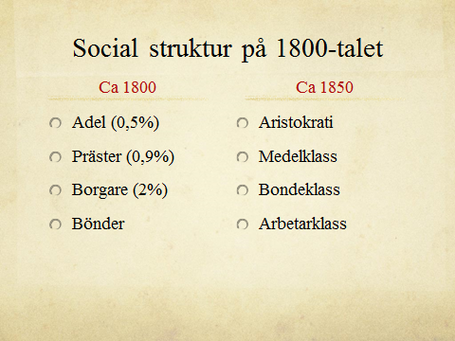
Social struktur
- Socialgrupp 1: överklass
- Socialgrupp 2: medelklass
- Socialgrupp 3: underklass

Vad är demokrati?
- Styrelseform för staten som bygger på folkstyre
- Allmän rösträtt
- Rättsstatliga principer: yttrandefrihet, organisationsfrihet, rättsäkerhet, maktdelning
- Fria och rättvisa val, utsträckt valbarhet, fri politisk konkurrens
- Parlamentarism (alternativt presidentialism)

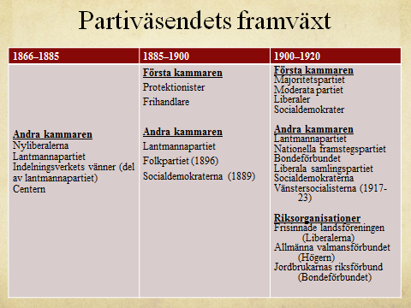
- Drygt 20 procent av den vuxna manliga befolkningen hade rösträtt 1866, men på grund av ökande inkomster, hade andelen ökat till ca 60 procent 1908.
- Allmän och lika rösträtt i kommunala val för män infördes 1918.
- Allmän och lika rösträtt för kvinnor och män infördes den 24 maj 1919.

De två nationerna:
Begreppet ”de två nationerna” hade myntats av den skotske författaren och samhällstänkaren Thomas Carlyle på 1840-talet. Det var fortfarande i svang bland socialisterna i Sverige och annorstädes kring sekelskiftet 1900, då den användes som motbild till etablissemangets tal om ”nationell samling”.

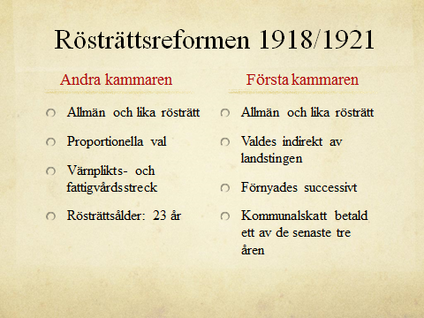

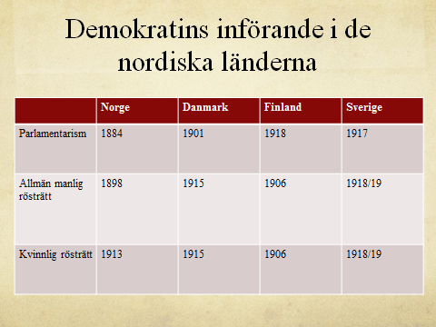

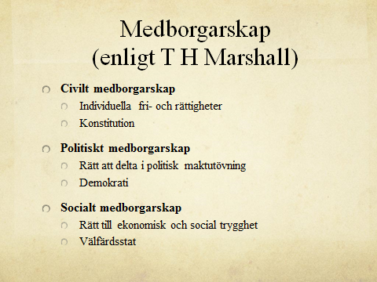

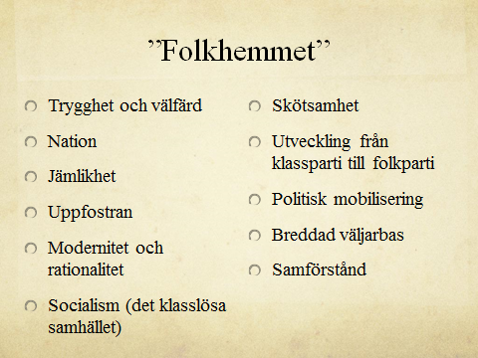

Rasbiologi och folkmaterialet:

- Makarna Myrdals förutsåg en framtid då det skulle bli allt viktigare att påverka ”folkmaterialet”. De hade en kluven inställning till (tvångs)steriliseringar, eftersom dittills gjord forskning inte hade kommit tillräckligt långt. De kunde dock inte bortse från problemen när de på sina resor ”åter och åter träffar vi t. ex. stora kullar av barn till ogifta imbecilla mödrar, där hela skaran måste underhållas av det allmänna och där deras ofta förekommande asocialitet och brottslighet i framtiden kommer att vålla ytterligare bekymmer”.

Samtidigt som folkgemenskap blev ett centralt begrepp inom nazismen integrerade Hansson det ”i ett slags socialdemokratisk jämlikhetsretorik”, enligt vilken folkgemenskap var intimt förknippad med ”svenska” traditioner som frihet och demokrati i kombination med aktuella reformer som skulle bidra med social trygghet och rättvisa, trevnad och lycka. I diktaturen krävdes det hårda medel för att samla nationen och ena folket. I demokratin var målet att samla nationen och ena folket, var Per Albin Hanssons slutsats.

